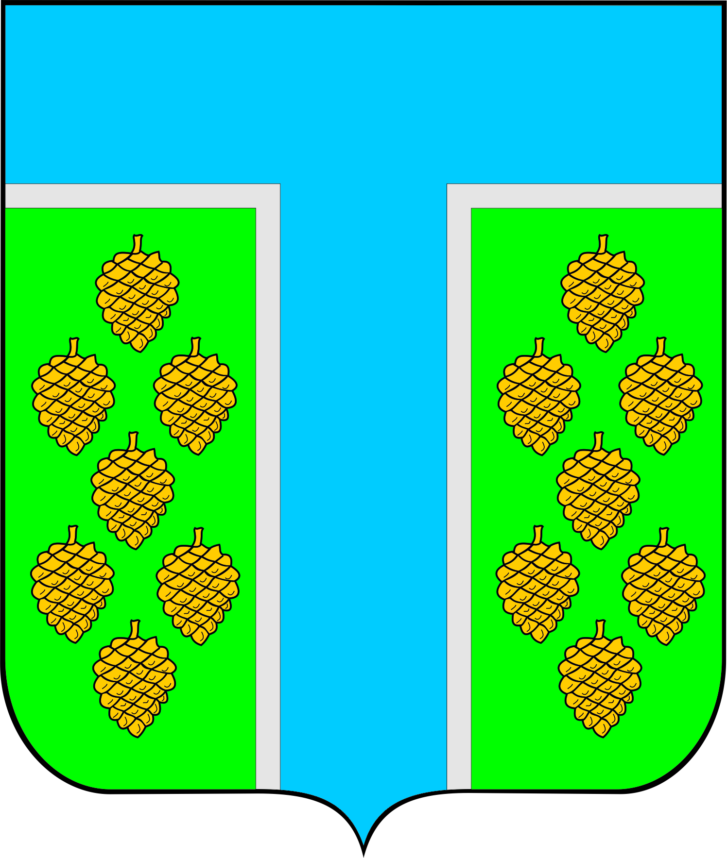

АДМИНИСТРАЦИЯТЕВРИЗСКОГО

МУНИЦИПАЛЬНОГО РАЙОНА ОМСКОЙ ОБЛАСТИ

**РАСПОРЯЖЕНИЕ**

13августа 2024 года № 181-р

О проведении конкурсного отбора инициативных проектов на территории Тевризского муниципального района Омской области

В целях проведения на территории Тевризского муниципального района Омской области конкурсного отбора инициативных проектов, выдвигаемых для получения в 2025 году финансовой поддержки за счет межбюджетных трансфертов из бюджета Омской области, в соответствии сФедеральным законом от 06.10.2003 года № 131-ФЗ «Об общих принципах организации местного самоуправления в Российской Федерации», Постановлением Правительства Омской области от 07.04.2021 года № 133-п «О конкурсном отборе инициативных проектов на территории Омской области», Постановлением Администрации Тевризского муниципального района Омской области от 02.04.2024 года № 92-п «Об утверждении положения о конкурсном отборе инициативных проектов на территории Тевризского муниципального района Омской области», руководствуясьУставом Тевризского муниципального района Омской области:

1. Объявить о проведении конкурсного отбора инициативных проектов на территории Тевризского муниципального района Омской области.

2. Утвердитьобъявление о конкурсном отборе инициативных проектов на территории Тевризского муниципального района Омской области согласно приложению к настоящему постановлению.

3. Опубликовать настоящее распоряжение на официальном сайте Администрации Тевризского муниципального района.

4. Контроль за исполнением настоящего распоряжения возложить на заместителя Главы Тевризского муниципального района Омской области А.Н. Локтева.

И.о. Главы Тевризского муниципального

района Омской области В.С. Резанов

Приложение

к распоряжению Администрации

Тевризского муниципального

района Омской области

от 13 августа 2024 года № 181-р

**Объявление о конкурсном отборе**

**инициативных проектов на территории**

**Тевризского муниципального района Омской области**

Прием заявок на конкурсный отбор инициативных проектов на территории Тевризского муниципального района Омской области на 2025 год (далее – Конкурсный отбор) осуществляется:

с 14 августа по 30 августа 2024 года.

К заявке прилагаются следующие документы для участия в Конкурсном отборе:

1) описание инициативного проекта по типовой форме, утвержденной постановлением Правительства Омской области от 7 апреля 2021 года № 133-п;

2) протокол схода, собрания, конференции граждан (документ, подтверждающий решение граждан о создании инициативной группы, мнение граждан по выдвигаемым инициативам);

3) локальная смета расходов, указанных в описании инициативного проекта;

4) гарантийные письма юридических лиц, индивидуальных предпринимателей о намерении направить средства на реализацию инициативного проекта либо участвовать в его реализации в нефинансовой форме (в случае указания в описании инициативного проекта планируемого участия юридических лиц, индивидуальных предпринимателей в реализации инициативного проекта в финансовой или нефинансовой форме).

По каждому инициативному проекту составляется отдельная заявка.

Предельный объем иного межбюджетного трансферта бюджету муниципального образования Омской области на софинансирование одного инициативного проекта составляет 3 млн рублей, на софинансирование инициативного проекта по благоустройству территорий, прилегающих к водным объектам (пляжей), составляет 5 млн рублей.

Типология инициативных проектов для участия в Конкурсном отборе:

1) благоустройство территорий, прилегающих к водным объектам (пляжей);

2) благоустройство общественных территорий;

3) устройство детских игровых площадок;

4) обустройство мест захоронения;

5) организация уличного освещения;

6) устройство спортивных площадок и стадионов;

7) обустройство прилегающих территорий к объектам социальной инфраструктуры в сфере физической культуры и спорта;

8) проведение спортивных мероприятий;

9) обустройство прилегающих территорий к объектам социальной инфраструктуры в сфере культуры;

10) проведение культурных мероприятий;

11) обустройство прилегающих территорий к объектам социальной инфраструктуры в сфере образования;

12) содержание автомобильных дорог общего пользования местного значения;

13) ремонт автомобильных дорог общего пользования местного значения;

14) обустройство прилегающих территорий к объектам социальной инфраструктуры в сфере молодежной политики;

15) проведение молодежных мероприятий;

16) создание молодежных центров, молодежных пространств.

Контактные данные сотрудников Администрации Тевризского муниципального района, осуществляющих прием заявок и консультирование по вопросам проведения Конкурсного отбора:

Локтев Андрей Николаевич – заместитель Главы Тевризского муниципального района Омской области, тел. 2-20-37;

Лапунова Татьяна Павловна – врио председателя Комитета финансов и контроля Администрации Тевризского муниципального района Омской области, тел. 2-13-86;

Долотова Ольга Валентиновна – начальник отдела экономики и имущественных отношений Администрации Тевризского муниципального района Омской области, тел. 2-17-78.

Заявки необходимо направлять в электронном виде на адрес электронной почты Администрации Тевризского муниципального района Омской области [tevrizeconom@mr.omskportal.ru](mailto:tevrizeconom@mr.omskportal.ru) или на бумажном носителе по адресу: р.п. Тевриз, ул. Советская, д.29, кабинет № 3. Время приема заявок: понедельник – пятница с 8:30 до 12:30, с 14:00 до 17:00 часов.